## Потребление фруктов при геморрое

Чрезмерное увлечение фастфудом и другой вредной едой, лишний вес, малоподвижный образ жизни — вот лишь часть причин, которые приводят к развитию геморроя. Лечение при помощи мазей, свечей и прочих симптоматических средств позволит лишь на время решить проблему. Рано или поздно обострение болезни случится снова. Устранить патологию можно только путем воздействия на ее причину. Нормализовав рацион и режим питания, соблюдая питьевой режим можно нормализовать стул и избавиться от запоров. Нормализация стула избавит пациента от натуживания во время дефекации, каловые массы перестанут травмировать и раздражать слизистую кишечника, что приведет к уменьшению размеров узлов и избавит от кровотечений и других неприятных симптомов заболевания.

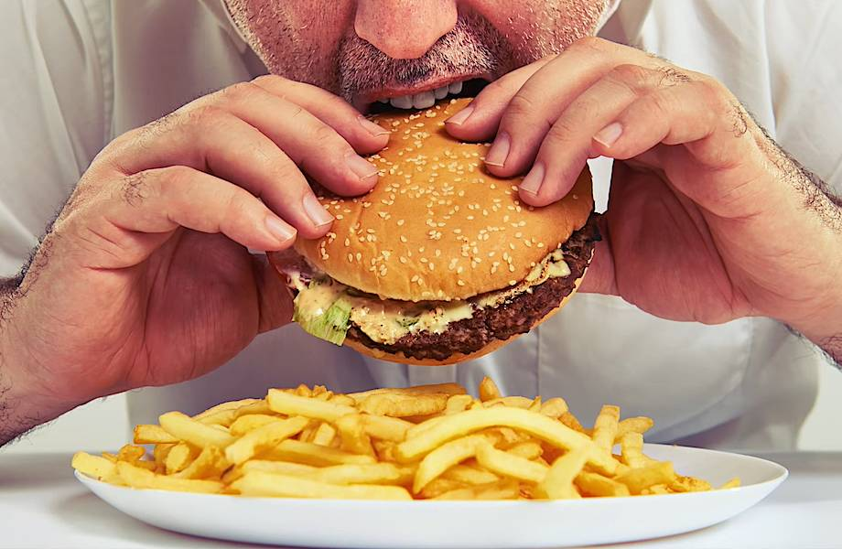

Диета является одним из основных методов лечения геморроя. Ее обязательно включают в состав комплексной терапии этого заболевания. Основной задачей диеты является нормализация работы кишечника. И практически в составе всех диет входят фрукты.

## Состав и польза фруктов

Фрукты — это важнейший элемент правильного питания. Большинство фруктов на 80-95% состоит из воды, они низкокалорийны. А также богаты многими необходимыми для человека витаминами и минералами и являются одним из основных источников клетчатки, которая необходима для правильного функционирования желудочно-кишечного тракта, нормализации жирового обмена, регуляции уровня сахара в крови, выведения и снижение из организма "плохого" холестерина. И очищает кишечник от шлаков и токсинов, способствует быстрому насыщению, замедляет процесс всасывания углеводов, помогает похудению.

Антиоксиданты в составе фруктов помогают клеткам избегать губительного влияния свободных радикалов, за счет чего замедляется старение, а аскорбиновая кислота борется с авитаминозом, вирусами и бактериями. Также съедобные плоды растений укрепляют иммунитет, некоторых из них смягчают симптомы депрессии, нормализуют обменные процессы, обладают антибактериальным действием, а высокое содержание калия, железа, кальция, магния, витаминов в фруктах делает их незаменимой частью питания.

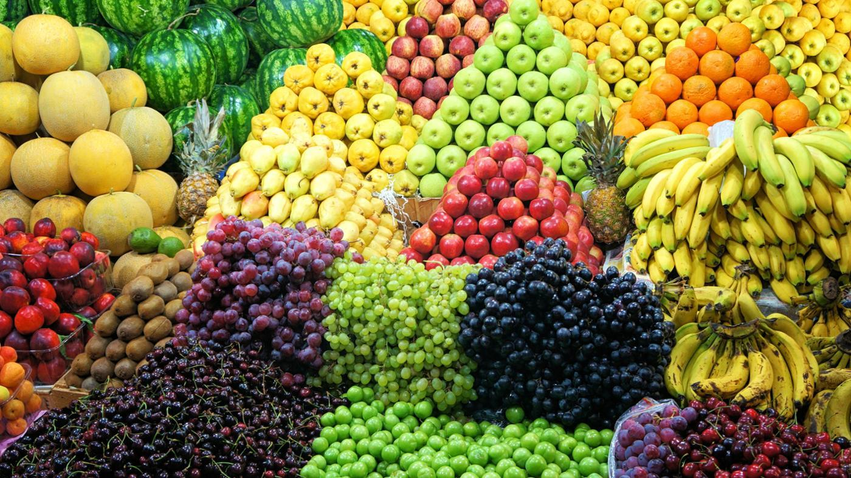

Разные фрукт содержат различные количества витаминов и минеральных веществ. Например, цитрусовые богаты витамином С, в них также есть каротин и витамины группы В. В целом, почти все фрукты имеют в составе провитамин А, витамины С, К и Р, также они содержат фруктозу, сахарозу, клетчатку, пектины, крахмал, органические кислоты, минеральные соли. Витамина Е, который обладает антиоксидантными свойствами, много в винограде, грушах, киви, манго, персиках, хурме и гранатах.

Сырые плоды рекомендуется исключить и ограничить в период обострения синдрома раздраженной кишки, чтобы уменьшить проявления боли в животе, диареи и вздутия. В такой ситуации (в период обострения) фрукты и ягоды лучше не есть. Если очень хочется, лучше отдавать предпочтение запеченным яблокам, детскому пюре, бананам.

## Вред фруктов и противопоказания

Из-за высокого содержания природного сахара (фруктозы, сахарозы, глюкозы), чрезмерное употребление фруктов может способствовать развитию диабета и ожирения. Также переедание грозит расстройствами желудка и обострением некоторых хронических болезней — гастрита или язвы. Часто возникает вздутие живота, диарея и метеоризм, иногда могут появляться кожные высыпания. При чрезмерном употреблении фруктов могут появиться гипервитаминоз, аллергия, расстройство пищеварения. Цитрусовые за счет высокой концентрации кислот способны привести к обострению язвы и гастрита, разрушению зубной эмали. Противопоказанием к приему фруктов являются заболевания желудочно-кишечного тракта, индивидуальная непереносимость, сахарный диабет. Некоторые плоды нельзя употреблять одновременно с другими продуктами, например, ананасы и молоко, папайю и лимон, апельсины и морковь, потому что это может вызывать брожение и повышенную кислотность желудка.

## Как правильно есть фрукты

Желательно есть фрукты в качестве перекуса между приемами пищи, потому что это природная сладость. К фруктам можно добавлять белковые продукты, например творог, йогурт или орехи. Они имеют низкий гликемический индекс и составляют прекрасное сочетание с углеводами.

До приема основной еды лучше предпочесть овощные салаты или отдельно овощи. Они способствуют подготовке органов пищеварения к усвоению пищи и не перенасыщают организм природными сахарами.

Что касается смешивания фруктов, то миксовать их можно. Главное, не есть более 200-300 грамм в день. Неплохой вариант и фруктовые салаты. В таком случае в организм поступают различные виды витаминов, биофлавоноидов, эфирных масел. Различный цвет, вкус, запах улучшают настроение, позволяют получить пищевое удовлетворение.

Так же после употребления мясных блюд фрукты стоит есть только спустя три часа. При этом ими нельзя заменять обычный прием пищи, потому что это нарушает липидный и углеводный обмен в организме.

## Как выбирать и хранить фрукты

Самые полезные фрукты — те, что выращены в естественных условиях, в то время как в тепличных плодах концентрация важных для организма веществ ниже. При покупке следует отдавать предпочтение только спелым фруктам, недозрелые могут вызывать диарею и расстройства желудка. Качественный продукт должен быть ровным, без механических повреждений, пятен, следов плесени и гнили.

9 пунктов для хранения фруктов:

* Лучше всего хранить фрукты в соответствующем отсеке в холодильнике.
* Не хранить фрукты и овощи вместе. Фрукты, которые испускают большое количество этилена (агент созревания), могут ускорить созревание близлежащих овощей и испортить их.
* Сразу удалять заплесневелые плоды. Перед тем как сложить фрукты в холодильник, шкаф или в настольную вазу, обязательно удалите все испортившиеся плоды, чтобы предотвратить распространение плесени. Перезрелые фрукты старайтесь съедать первую очередь.
* Хранить недоспелые фрукты при комнатной температуре, желательно в бумажном пакете. Особенно это касается абрикосов, персиков, груш, слив, хурмы, авокадо, киви и манго. Мешок станет ловушкой для этилена – газа, который выделяется плодом и выступает в качестве агента созревания. Хотите ускорить процесс еще больше? Положите в мешок яблоко. Зрелые и, тем более, перезрелые плоды лучше хранить в холодильнике.
* Хранить фрукты на нижней полке холодильника или в специальном отсеке для фруктов. Исключением являются фрукты, которые нужно хранить при комнатной температуре (целые бахчевые, бананы, цитрусы, недоспелые фрукты), а также яблоки – их лучше хранить на верхней полке холодильника, отдельно от остальных фруктов.
* Не хранить фрукты в битком набитом контейнере холодильника. Вокруг фруктов должен свободно циркулировать воздух.
* Съедать разрезанные фрукты как можно быстрее и не хранить их дольше двух дней в холодильнике. Особенно это касается арбузов, дынь и тыкв, а также хурмы. При комнатной температуре резаные плоды хранить нельзя – они, во-первых, быстро испортятся и сморщатся, а во-вторых – привлекут мошек и мух.
* В холодильнике немытые фрукты хранить в оригинальной упаковке или свободном пакете. Фрукты, хранящиеся при комнатной температуре, нужно вынимать из упаковки сразу.
* Всегда иметь на столе или столешнице гарнитура вазу с фруктами. Лучше подобрать место, которое всегда на виду и легкодоступно. Так вы и ваши домочадцы не будут забывать об этих вкусных витаминах, а интерьер только украсится.

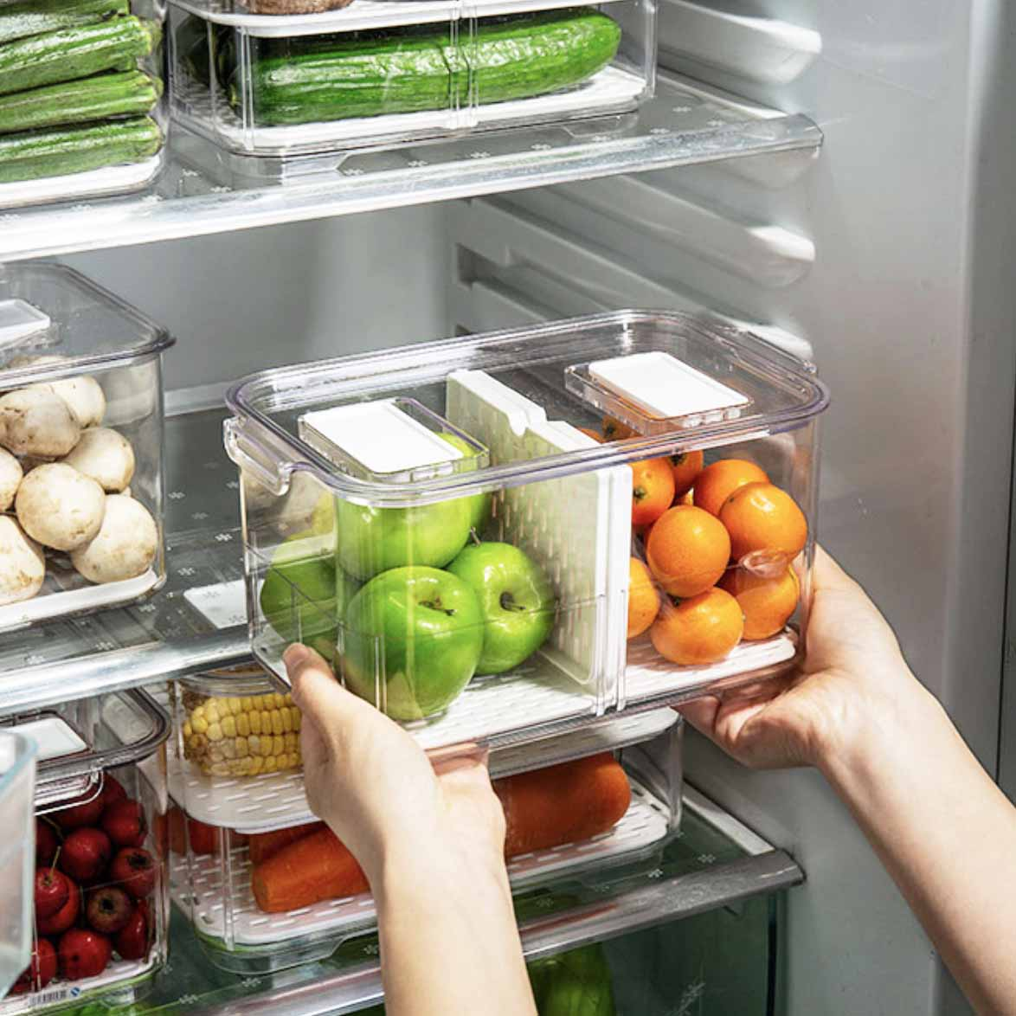

## Сколько фруктов нужно в день

Согласно рекомендуется Всемирной организации здравоохранения, в день следует съедать 400 грамм фруктов или овощей.

В день достаточно употреблять 1-2 фрукта. В случае, если состояние здоровья не благоволит их потреблению, как, например, при сахарном диабете, гипогликемии, инсулинорезистентности, дисбиозе, из-за высокого содержания в них фруктозы — авокадо остается альтернативным выбором.

Также фрукты можно употреблять в пищу каждый день, но делать это лучше в первой половине дня. Пи этом следует отдавать предпочтение наименее сладким плодам, чтобы не повышать уровень сахара в крови. Это могут быть яблоки, гранаты, киви, ананасы, авокадо, апельсины и т.д.

## Какие фрукты можно есть на ночь

Фрукты не рекомендуется есть на ночь. Дело в том, что они повышают кислотность желудка, и начинается процесс брожения, также грозит отечностью и появлением лишнего жира. Фруктоза, в свою очередь, способствует выделению инсулина из-за чего возрастает нагрузка на поджелудочную железу. Также может возникнуть бессонница, образоваться лишний жир и отечность, фрукты повышают нагрузку и на почки.